2023공공디자인 개선사업 아이디어 공모전

□ 개요
◦주 제 : 공공디자인을 통한 시민 쉼터 조성 (4.19혁명기념관)
◦참가대상 : 광주광역시 소재 대학교 대학생
◦참가구분 : 팀(4인 이하) 혹은 개인
◦운영일정
- 공모기간 : 2023. 5. 10 ~ 6. 10
- 결과발표 : 6월 중 개별 통보

◦접수방법 : 이메일(a.ow.b@daum.net) 제출
- 참가신청서, 개인정보수집동의서 양식 작성 후 작품과 함께 제출
- 작품 양식 : PDF파일(최소 3면 도면 또는 3D모델링)

◦시상내역 : 참가자 전체-자원봉사 시간 지급
공공디자인아이디어 1팀 | 1,500,000원
차세대 공공디자인아이디어 1팀 | 1,000,000원
활성화 공공디자인아이디어 1팀 | 500,000원

◦개선장소 도면 첨부
- 1층 내부 지정 공간

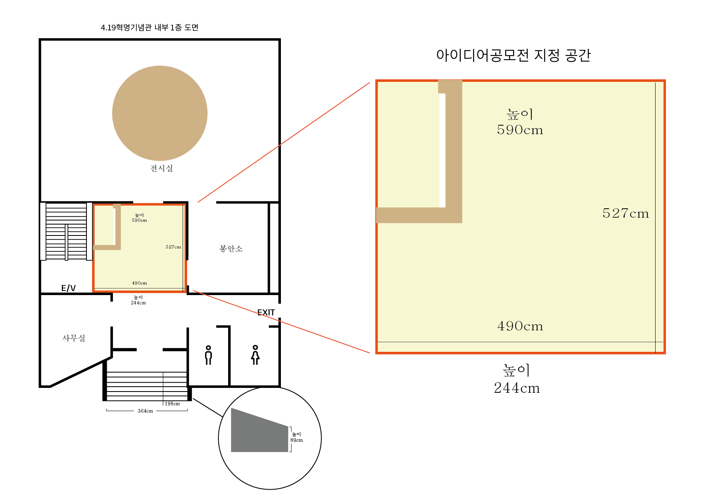
◦전화문의 : 062-521-3372

